МИНИСТЕРСТВО ОБРАЗОВАНИЯ И НАУКИ РОССИЙСКОЙ ФЕДЕРАЦИИ

Федеральное государственное бюджетное образовательное учреждение высшего образования
«Московский Авиационный Институт»
(Национальный Исследовательский Университет)
Институт №8: «Компьютерные науки и прикладная математика»
Кафедра 806: «Вычислительная математика и программирование»

ПРОЕКТНАЯ РАБОТА
По курсу «Введение в авиационную и ракетно-космическую технику»

Тема:
«Артемида 1»

Группа: M8О-114БВ-25
Работу выполнили:
Заварзин Андрей Бориславович,
Миронова Татьяна Михайловна,
Степанова Анастасия Михайловна,
Шатило Елизавета Константиновна

Руководитель проекта:
Тимохин Максим Юрьевич
Оценка: __________
Подпись: _________
Дата: ____________

Москва 2025
ОГЛАВЛЕНИЕ

ВВЕДЕНИЕ……………………………….…………….…….………..…..…….….4
1. ОПИСАНИЕ МИССИИ….………………………..…….…......….……….….…6
1.1. История реальной миссии….……….……….….…………..………………6
1.2. Вводные данные……….……………….…………........................….…....12
2. МАТЕМАТИЧЕСКАЯ МОДЕЛЬ И РАСЧЕТЫ………………………....……16
2.1. Физическая модель………..…………………………………….…....……16
2.2. Математическая модель……………………………....………………...…20
3. МОДЕЛИРОВАНИЕ ПОЛЁТА В KSP И ЕГО ПРОГРАММНАЯ РЕАЛИЗАЦИЯ..…………………………………………...…………...…………..24
ЗАКЛЮЧЕНИЕ…………………………………...……………………………….31
СПИСОК ИСПОЛЬЗУЕМЫХ ИСТОЧНИКОВ………………………………....32
ПРИЛОЖЕНИЯ………………………………………………………………...….34

Артемида 1
(команда «без названия»)

Группа: М8О-114Б-25
Участник команды | Роль
Заварзин А. Б. | Презентация, видео
Миронова Т. М. | Программист, физик
Степанова А. М. | Тимлид, программист, KSP
Шатило Е. К. | Физик, математик

ВВЕДЕНИЕ

Внимание нашей команды привлёк полёт космического корабля «Орион» к Луне на ракете-носителе Space Launch System в рамках программы «Артемида». Миссия «Artemis-1» была беспилотной по выходу на лунную орбиту. Этот космическим полёт стал первым крупным запуском в рамках программы NASA «Артемида». Цель миссии «Artemis-1» – демонстрация работы интегрированных систем и тестирование системы тепловой защиты «Орион» в процессе вхождения корабля в плотные слои атмосферы на высокой скорости (11 км/сек).
Миссия «Artemis-1» необходима для последующих миссий, так как с её помощью специалисты смогут протестировать и улучшить защиту пассажирской капсулы от воздействия высоких температур. Также ученым требуется узнать, какой уровень радиации предстоит пережить космическим путешественникам.

Наш проект ориентирован на моделирование и воссоздание реальной миссии, а также на изучение некоторых особенностей и деталей полета.

- Цели и задачи реальной миссии.

Основные задачи миссии заключались в:
- Испытании ключевых систем корабля Orion и ракеты SLS;
- Проверке возможностей долговременного пребывания в космосе;
- Отработке манёвров по выходу на орбиту Луны и возвращению на Землю;
- Демонстрации безопасности возвращения и посадки;
- Сборе данных для будущих миссий.

Для достижения поставленных целей и дальнейших миссий Artemis была разработана ракета SLS, были протестированы боковые ускорители, основная ступень и двигатели RS-25, используемые в основной ступени SLS.

В рамках следующей миссии «Artemis-2», планируемой на апрель 2026 года, будет осуществлён первый пилотируемый полёт «Ориона», а в миссии «Artemis-3» — высадка астронавтов на Луну. В рамках «Artemis-4» планируется реализовать доставку четырёх астронавтов на окололунную станцию «Gateway», а также высадку экипажа на поверхность Луны.

2. Цель проекта
Моделирование процесса полета беспилотного космического корабля "Орион" к Луне на ракете-носителе Space Launch System.

- Задачи проекта:
- Создание физико-математической модели запуска
- Конструирование ракеты-носителя
- Моделирование ключевых событий полёта на языке программирования Python
- Моделирование в Kerbal Space Program
- Сопоставление данных симуляции и результатов работы программы
- Анализ и оценка полученных результатов

4. Задачи и роли участников
- Заварзин Андрей – презентация, видео
- Степанова Анастасия – тимлид, программист, KSP
- Миронова Татьяна – программист, физик
- Шатило Елизавета – физик, математик

1. ОПИСАНИЕ МИССИИ
1.1. История реальной миссии
История миссии Artemis I началась с амбициозного плана NASA по возвращению на Луну, целью которого было не только повторить достижения программы Apollo, но и создать устойчивое присутствие человека на Луне и подготовиться к будущим полетам на Марс.
Планы возвращения на Луну (2000-е годы):
Идея возвращения к пилотируемым полетам на Луну была предложена в начале 2000-х годов. NASA начало разрабатывать планы для создания космических аппаратов и ракет, которые могли бы доставить человека на Луну и в будущем на Марс. В 2010 году была создана программа SLS (Space Launch System) и начались разработки нового корабля Orion, предназначенного для дальних космических миссий.
Из чего состоит космический корабль Orion?
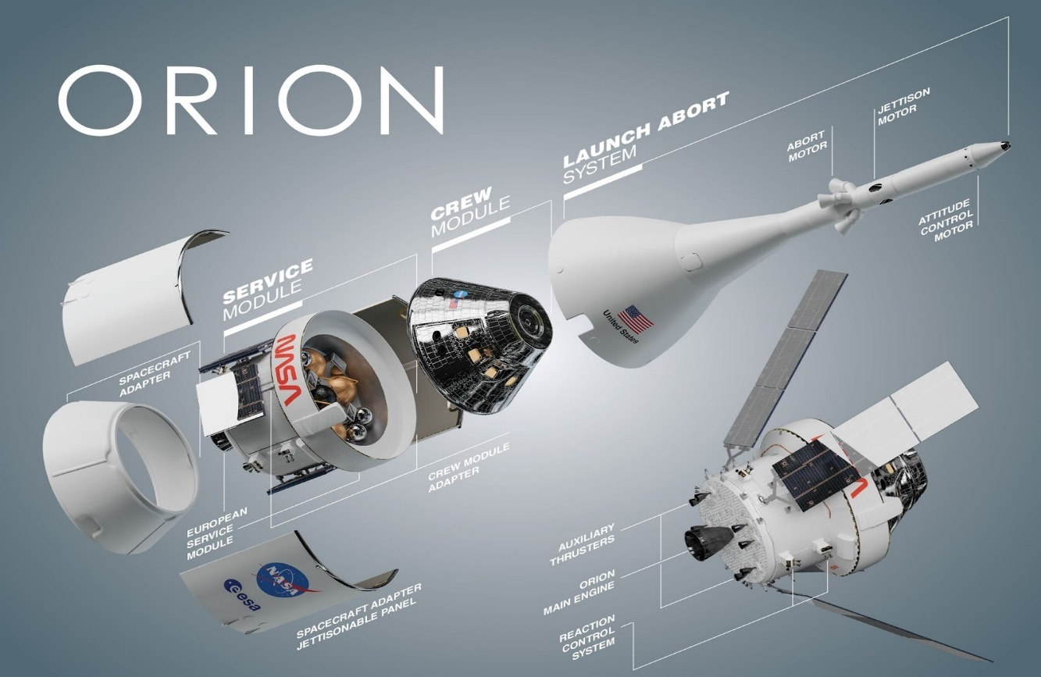Рис.1.1. Строение Orion
Космический корабль "Orion" состоит из трех основных компонентов. Сверху донизу это: система прерывания запуска, предназначенная для обеспечения безопасности корабля и экипажа в случае, если что-то пойдет не так при запуске; модуль экипажа, диаметр которого составляет 16 футов (5 метров) и оснащен последними достижениями в области жилья, авионики и жизнеобеспечения; и ниже — предоставленный Европейским космическим агентством (ЕКА) сервисный модуль, задачей которого является снабжение корабля кислородом, водой и электроэнергией, преобразованной из солнечной энергии, собранной тремя раскладывающимися солнечными батареями корабля.
Исследовательское оборудование, установленное на КК:
Камеры и оптические сенсоры;
Система мониторинга радиации: Hybrid Electronic Radiation Assessor (HERA);
Биомедицинские системы мониторинга, сенсоры состояния здоровья;
Устройства для исследований микрогравитации и материаловедения;
Астронавигационные сенсоры и программное обеспечение для ориентирования в космическом пространстве;
Термальные и атмосферные сенсоры.
Начало программы Artemis (2017–2019):
В 2017 году администрация США объявила о возвращении на Луну к 2024 году и заложила основу программы Artemis, целью которой было высадить первую женщину и следующего мужчину на Луну.
Artemis включала три этапа: Artemis I (беспилотный полет), Artemis II (пилотируемый облёт Луны) и Artemis III (высадка астронавтов на поверхность Луны).
Программа также предусматривала сотрудничество с международными и коммерческими партнерами для создания лунной станции Gateway, которая будет поддерживать долгосрочные миссии на Луне.
Проектирование и тестирование компонентов Artemis I (2019–2021):
NASA начало сборку и тестирование ракеты SLS и корабля Orion. В 2019 году был завершен первый корпус для ракеты-носителя SLS.
В течение 2020 года NASA провело серию тестов Green Run на мощной ступени SLS, включая огневые испытания, чтобы убедиться в её готовности к полету.
В апреле 2021 года успешно завершился последний из огневых тестов, подтвердивший готовность SLS к полету.
Подготовка к запуску Artemis I (2021–2022):
В начале 2022 года NASA завершило сборку ракеты SLS и Orion и провело генеральную репетицию (Wet Dress Rehearsal), во время которой ракета была заправлена топливом и прошла весь цикл подготовки к запуску без старта.
Первоначальный запуск Artemis I был запланирован на лето 2022 года, но из-за нескольких технических сбоев и погодных условий запуск был отложен. Проблемы включали утечки топлива и сбои в оборудовании, которые потребовали дополнительного времени на диагностику и ремонт.
Запуск миссии Artemis I (16 ноября 2022 года):
После нескольких переносов, 16 ноября 2022 года состоялся успешный запуск Artemis I с космодрома на мысе Канаверал.
Ракета SLS вывела Orion на орбиту Луны, где корабль провел несколько дней, совершая орбитальные маневры, чтобы собрать данные о системах корабля и его готовности к будущим миссиям с экипажем.
Полёт и завершение миссии (ноябрь–декабрь 2022 года):
Orion провел в космосе 25,5 дней, пройдя более 2,1 миллиона километров. Он достиг наибольшего расстояния от Земли, когда-либо достигнутого кораблем, предназначенным для экипажа (432 210 км от Земли).
11 декабря 2022 года Orion успешно вошел в атмосферу Земли и совершил приводнение в Тихом океане, подтвердив надежность теплозащитной системы и безопасность для будущих экипажей.
Схема и план полета
1. Запуск:
Запуск космического корабля Orion на ракете Space Launch System (SLS) происходит с площадки Космического центра Кеннеди. После запуска первая ступень SLS выводит Orion на начальную орбиту.
2. Отделение и выход на траекторию к Луне:
После выхода на орбиту Земли Orion отделяется от ракеты и выполняет маневры для перехода на транслунную траекторию (TLI), позволяющую кораблю направиться к Луне. Двигатели Orion выполняют коррекцию курса для точного выхода на траекторию.
3. Подлет к Луне и выход на дальнюю ретроградную орбиту:
Orion, приблизившись к Луне, использует ее гравитацию для перехода на дальнюю ретроградную орбиту (DRO). Это высокая орбита вокруг Луны, удаленная на 70 000 км от лунной поверхности. Космический корабль совершит несколько витков вокруг Луны, что позволит протестировать его системы в условиях космического пространства.
4. Возвращение к Земле:
После завершения испытаний на DRO Orion снова выполняет маневр, чтобы выйти на обратную траекторию к Земле. В ходе возвращения будет проведена проверка теплозащиты и других критически важных систем.
5. Вход в атмосферу и приводнение:
Orion входит в атмосферу Земли на высокой скорости, и тепловой щит испытывает значительные нагрузки. После торможения атмосферой и раскрытия парашютов капсула приводняется в Тихом океане, где ее подбирают спасательные команды.
План полёта:
День 1:
Запуск ракеты SLS с кораблем Orion и выход на орбиту Земли. Начало транслунного маневра и коррекция курса.
Дни 2–5:
Полет к Луне, коррекция траектории. Выход на лунную орбиту, выполнение маневра для перехода на дальнюю ретроградную орбиту.
Дни 6–18:
Осуществление витков на дальней ретроградной орбите вокруг Луны. Тестирование систем Orion, включая навигационные системы, радиационные датчики, теплозащиту и связи.
День 19:
Маневр для выхода с орбиты Луны и начало обратного полета к Земле.
Дни 20–25:
Обратный полет к Земле. Последние проверки систем корабля перед возвращением.
День 26:
Вход в атмосферу, снижение скорости, раскрытие парашютов. Приводнение в Тихом океане, завершение миссии.
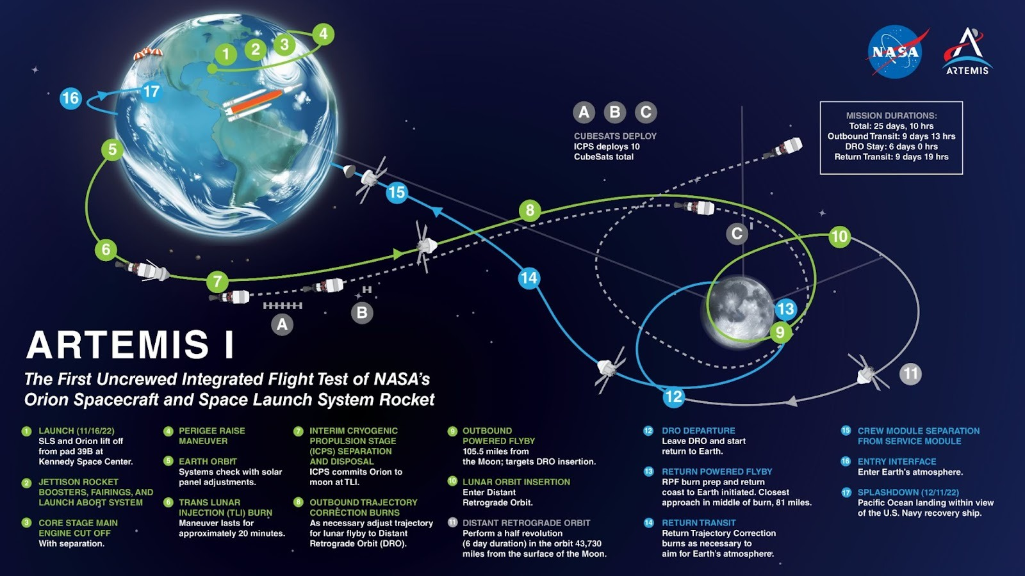Рис.1.2. Описание миссии Artemis I

  - Вводные данные
Space Launch System — это современный аналог сверхтяжёлой ракеты-носителя Saturn V, которую использовали в программе Apollo. SLS относится к тяжелому классу.
При создании SLS NASA опирается на технологии Space Shuttle и даже использует их двигатели RS-25 и твердотопливные ускорители. Конструкция ракеты также была изменена NASA.
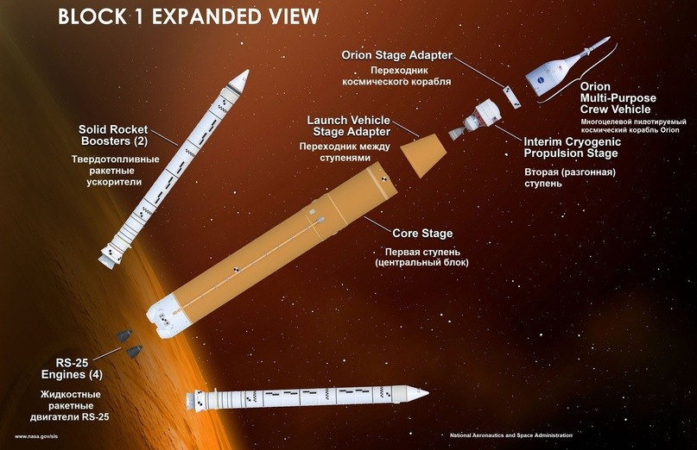Рис.1.3. Ракета-носитель SLS

Строение
1-я ступень:
Первая ступень выглядит как внешний топливный бак Space Shuttle. Используется топливная пара жидкий водород (LH2) / жидкий кислород (LOX). Топливный бак SLS изготовлен из алюминиево-медного сплава, используются новые методы сварки и напыляемая теплоизоляция. Криогенное жидкое топливо, находящееся в баке (LOX), приводит в действие а четыре двигателя RS-25.

Топливные ускорители:
По бокам первой ступени расположены два одноразовых твердотопливных ракетных ускорителя (SRB). Каждый SRB состоит из трёх элементов: головная сборка (носовой обтекатель и передняя юбка с бортовой электроникой и устройством передачи тяги на первую ступень); топливные сегменты; задняя сборка (хвостовая юбка с системой контроля тяги, которая поворачивает сопло двигателя).
2-я ступень:
Во второй ступени SLS ICPS создаёт тягу, основанную на второй ступени Delta Cryogenic Second Stage (DCSS) ракет-носителей Delta IV и Delta IV Heavy компании United Launch Alliance. NASA модернизировало и адаптировало DCSS для своей ракеты. ICPS оснастили одним двигателем RL-10, который работает на топливной паре LH2 / LOX. Эту ступень будут использовать в первых трёх программах Artemis в базовой конфигурации SLS Block 1.
Общие характеристики
Для начала давайте проанализируем основные характеристики ракеты.
Характеристика | Значение
Количество ступеней | 2
Стартовая масса, т | 980
Масса полезной нагрузки, т на:  Низкой опорной орбите  Геопереходной орбите  Геостационарной орбите | 95  27  16
Высота ракеты носителя, м | 64,6

Теперь давайте посмотрим на характеристики отдельных ступеней.
Ступень | Первая | Solid Rocket Boosters | Вторая
Двигатели | 4 жидкостных двигателя RS-25 | каждый SRB оснащен одним твердотопливным двигателем | 1 жидкостный двигатель RL10B-2
Тяга двигательной установки, кН | 7214 кН на уровне моря; 8844 кН в вакууме | 16000 кН на уровне моря (для каждого) | 110 кН в вакууме
Масса с топливом, кг | 971000 | 725750 (для каждого) | 30000
Сухая масса, кг | 85000 | 91000 (каждый) | 4000
Время работы, с | 480 | 126 | 850
Удельный импульс, с | 366 с на уровне моря; 452 с в вакууме | 269 | 465
Исходя из вводных данных составим физическую модель полёта.

- МАТЕМАТИЧЕСКАЯ МОДЕЛЬ И РАСЧЁТЫ

2.1. Физическая модель
Составим физическую модель для запуска миссии Артемида I. Для моделирования полета ракеты опишем все необходимые параметры и процессы.
- Расстояние, которое проходит космический корабль, много больше, чем его размеры, поэтому примем его за материальную точку. Однако материальная точка имеет форму, что мы будем учитывать в расчете силы сопротивления воздуха.
- Модель двумерная, где угол наклона ракеты стоит описать относительно нормального вектора (проведенного к плоскости земли).
- Вращением Земли пренебрегаем.
- Началом координат и точкой отсчета считаем центр Земли.
- Воздействие иных космических тел, кроме моделируемых, не учитывается (считается, что моделируемая система является идеальной, без внешних воздействий).
6) За основу возьмем Второй закон Ньютона:
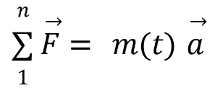
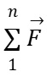
(1)
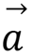
Где – векторная сумма всех сил, действующих на ракету;
– ускорение ракеты;
m(t) – масса ракеты (включая массу топлива), которая изменяется со временем;
- Масса ракеты изменяется. Принцип движения ракеты заключается в том, что продукты сгорания топлива с большой скоростью выбрасываются из ракеты, толкая ее при этом в противоположную сторону. Масса ракеты непрерывно уменьшается по мере расхода горючего топлива. Массы ракеты изменяется по линейному закону:
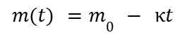 (2)
Где m(t) – масса ракеты в момент времени t;
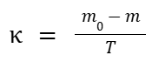
m₀ – начальная масса ракеты (включая массу топлива);
– расход массы за счет расхода топлива в единицу времени; m₀ – начальная масса космического корабля; m – масса ракеты после выработки топлива; тогда m₀ - m является массой топлива;
Описание полета будем осуществлять в рамках поставленной цели, а именно будем описывать набор скорости при взлете и выхождении на орбиту в зависимости от характеристик двигателей (сила тяги, вид топлива), траты топлива, изменения угла наклона. При моделировании опираться будем на данные из KSP, так как сходства симуляции с реальным полетом лишь косвенные и данные KSP относительно реальных полетов неточны.
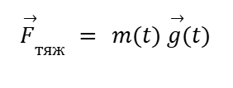
- Закон изменения силы тяжести, а именно сила притяжения к Земле:

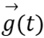
(3)
где – ускорение свободного падения
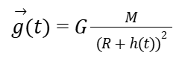

где M – масса Земли;
G - гравитационная постоянная;
R = 5.976 * 10²⁴ кг – радиус Земли;
h(t) – высота подъема ракеты относительно уровня Земли, которая зависит от времени t;
m(t) – масса ракеты, которая изменяется с течением времени;
- Сила тяги двигателей:
Тяга создается мощным потоком частиц, выбрасываемых в ходе сгорания. Вылетая в одну сторону, эти частицы придают ракете ускорение, направленное в противоположную сторону. Чем больше масса и ускорение потока частиц, тем больше создаваемая ими реактивная тяга. Чем больше тяга, тем больший импульс получает ракета и тем сильнее она начинает ускоряться. Кроме этого, тяга зависит от внешнего давления, что актуально до тех пор, пока ракета летит в плотных слоях атмосферы.
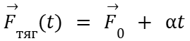
Уравнение тяги будет выглядеть так:
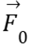
(4)
Где – сила тяги на старте;
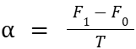
t – время;
– коэффициент возрастания тяги ;
где F₁ – тяга в вакууме;
F₀ – тяга на старте полета;
T – время работы двигателей до отделения первой ступени;
10) Плотность воздуха от высоты считается по барометрической формуле, учитывая, что атмосфера Кербина – идеальный газ с молярной массой воздуха 0.029 кг/моль.
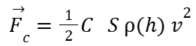
11) Тогда сила сопротивления воздуха, действующая на ракету:
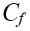
(5)
Где С_{f} – коэффициент лобового сопротивления, который будем считать константным на протяжении всего полета (не зная точного лобового сопротивления нашей ракеты, представим ракету в виде конуса и возьмем коэффициент лобового сопротивления конуса);
S – площадь поперечного сечения ракеты;
v – скорость ракеты;
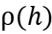
– плотность воздуха на высоте h,
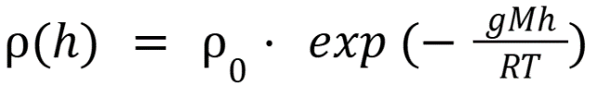
При расчёте плотности воздуха для упрощения примем, что температура и ускорение свободного падения не меняются с высотой, тогда зависимость плотности от высоты будет выглядеть следующим образом:
(6)
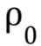
Где – плотность воздуха на уровне моря;
g – ускорение свободного падения;
M – молярная масса воздуха;
R – универсальная газовая постоянная;
T – температура в Кельвинах.
12) После старта помимо полета вверх, SLS начинает наклоняться на восток (к экватору). Для эффективного выхода на орбиту ракета должна постепенно снижать угол наклона, чтобы набрать нужную горизонтальную скорость. Будем считать скорость наклонения постоянной, а закон изменения угла – линейным, для упрощения расчетов.
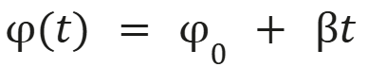
Тогда закон изменения угла:
(7)

Где – угол наклона (тангажа) в начальный момент времени;
– коэффициент изменения угла наклона (зная два значения угла (t) в определенные моменты времени, разницу в углах делим на разницу во времени);
t – время в секундах.

13) Второй Закон Ньютона для нашего полета выглядит так:
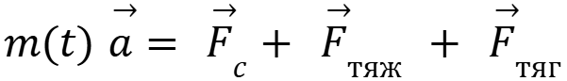
(8)

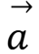
Где m(t) – масса ракеты;
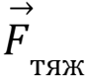
– ускорение;
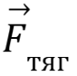
– сила тяжести;
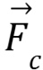
– сила тяги.
– сила сопротивления воздуха.

2.1. Математическая модель
Тогда в векторах, суммируя уравнения, получим систему уравнений:
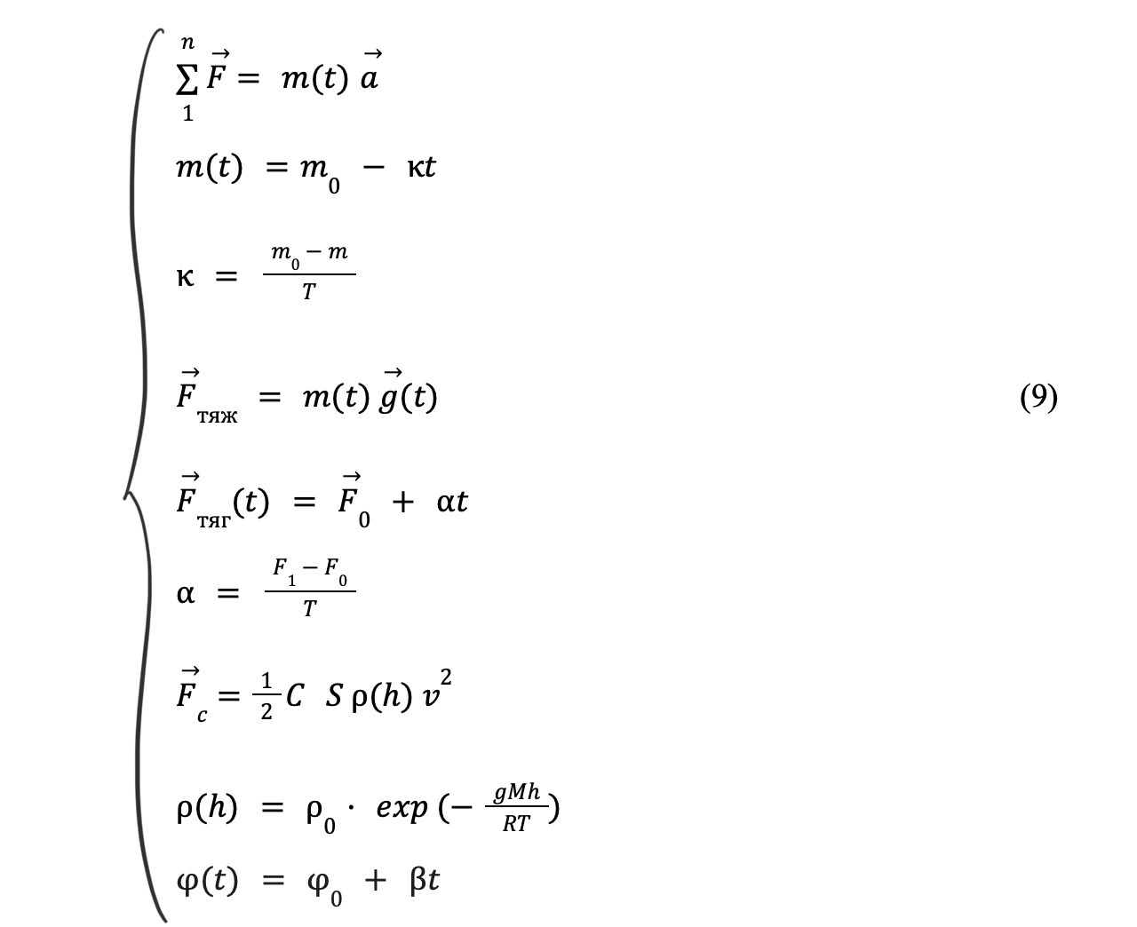
Объединив все уравнения и спроецировав на оси Ox и Oy, получаем систему дифференциальных уравнений: 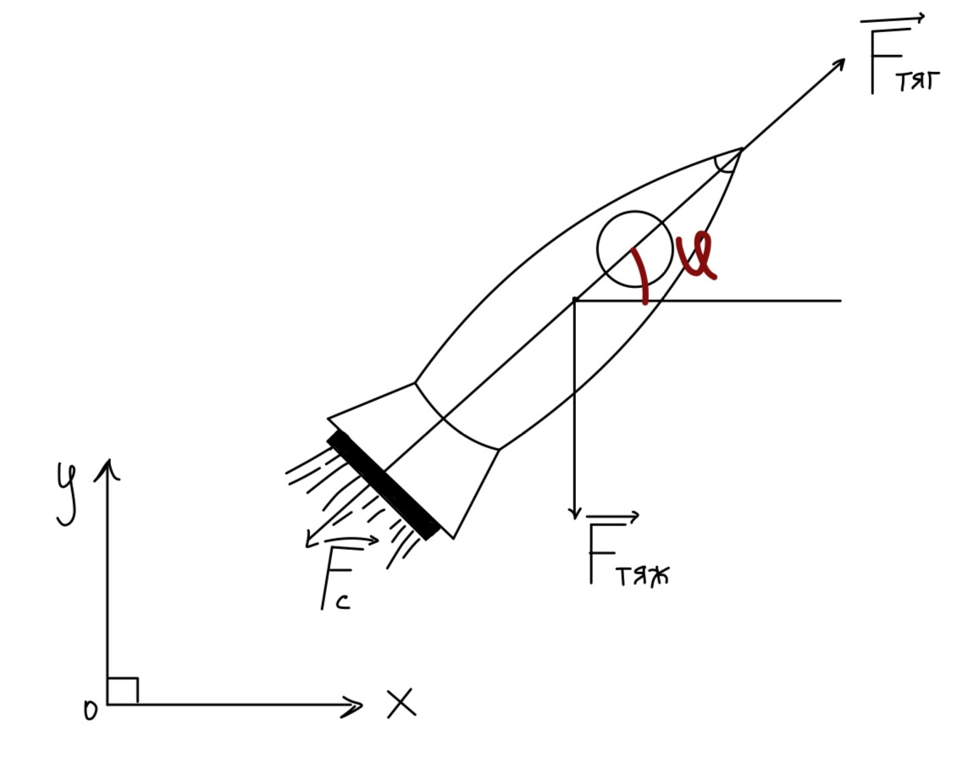
Рисунок 5.1 - Изображение всех сил, действующих на ракету
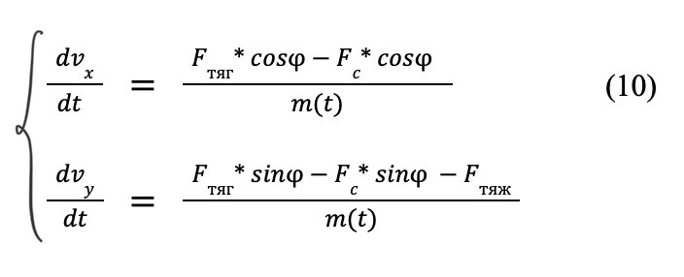
Теперь заменим в этих уравнениях все ускорения на вторую производную от перемещения и немного преобразуем их:
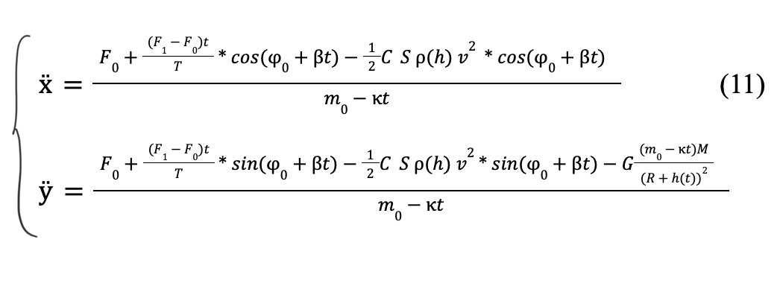
Приведем их к нормальной форме Коши. Для этого выразим систему в виде набора обыкновенных дифференциальных уравнений первого порядка.
Обозначим:
x1 = x
x2 = ẋ
x3 = y
x4 = ẏ
Тогда итоговая система дифференциальных уравнений полета в нормальной форме Коши:

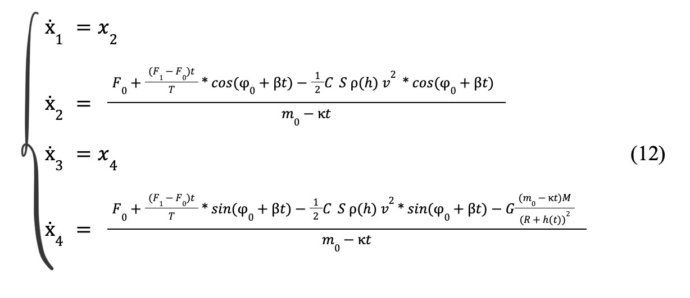

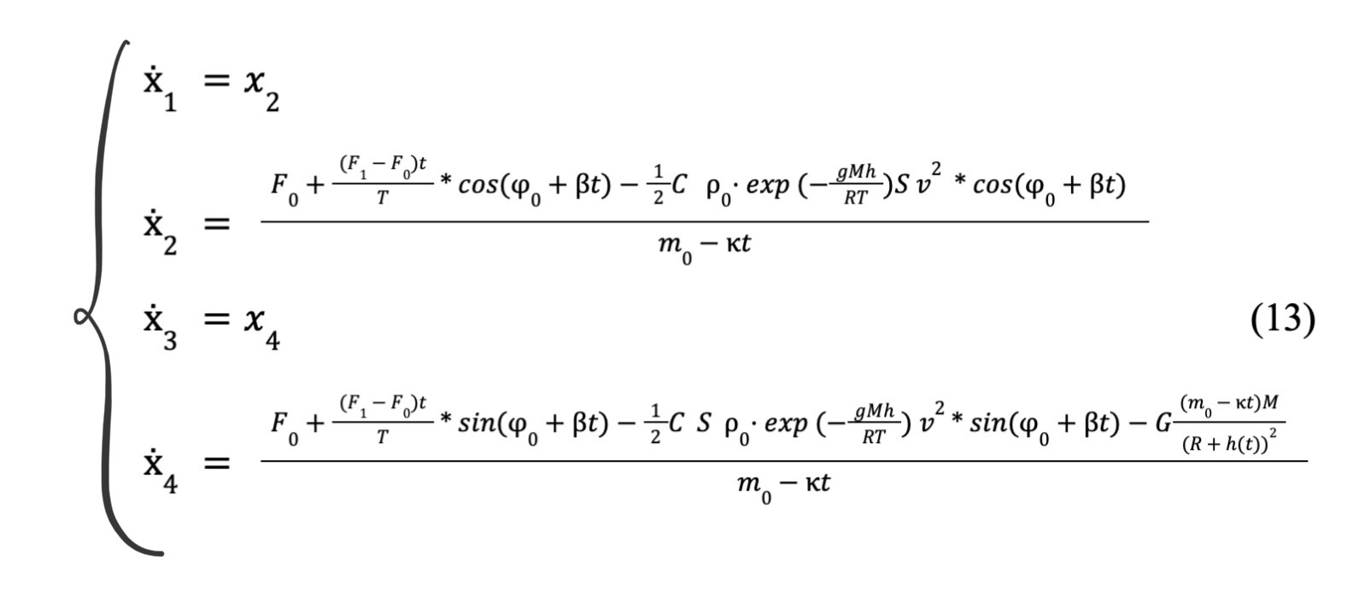

Таким образом задача свелась к нормальному виду Коши, поэтому можем применить численный метод Рунге-Кутта 4-ого порядка, реализованный в программе.

Давайте выпишем основные характеристики нашей модели в KSP:
Характеристика | 1-я Ступень | 2-я ступень
Сухая Масса | 233.893 т | 96.425 т
Масса всей ступени | 527.513 т | 214.498 т
Тяга | 9544.000 кН | 2280.000 кН
Время работы | 1 м 33.3 с | 3 м 50.6 с

- МОДЕЛИРОВАНИЕ ПОЛЁТА В KSP И ПРОГРАММНАЯ РЕАЛИЗАЦИЯ
Для создания реалистичной модели полета ракеты на луну была создана модель в программе Kerbal Space Program. Была построена ракета и произведен полет на Луну.
В качестве симулятора был использован редактор Kerbal Space Program, что позволило детализировать конструкцию ракеты Space Launch System (SLS) и космического корабля Orion.
Конструкция ракеты Space Launch System (SLS):
    - Первая ступень (Core Stage)
Первая ступень SLS представляет собой центральный элемент ракеты. Она оснащена четырьмя двигателями RS-25, ранее использовавшимися на космических шаттлах.
- Топливо: Жидкий водород и жидкий кислород (криогенные компоненты).
- Задача: Обеспечение начальной тяги для преодоления гравитации Земли и плотных слоёв атмосферы.

    - Боковые ускорители (Solid Rocket Boosters)
Два твёрдотопливных ускорителя обеспечивали 75% тяги на старте.
- Особенности: Изготовлены на основе технологии, использовавшейся для шаттлов.
- Задача: Ускорение ракеты в первые минуты полёта.

    - Вторая ступень (Interim Cryogenic Propulsion Stage, ICPS)
Вторая ступень оснащалась одним двигателем RL10, работающим на жидком водороде и жидком кислороде.
- Задача: Выведение космического корабля Orion на траекторию полёта к Луне и возврат корабля на Землю.

Запуск
Запуск ракеты состоялся с комплекса 39B на мысе Канаверал. После обратного отсчёта (10... 9... 8...) ракета SLS уверенно стартовала.
- Боковые ускорители обеспечили мощный рывок, помогая ракете преодолеть плотные слои атмосферы.
- Через 1 минуту 30 секунд ускорители были сброшены, а работа продолжалась на двигателях первой ступени.

Отделение первой ступени
На высоте около 60 км первая ступень завершила свою работу и была отделена. Включился двигатель второй ступени (ICPS), который продолжил разгонять Orion.

Выход на траекторию к Луне
После достижения низкой околоземной орбиты вторая ступень провела манёвр для перехода на траекторию к Луне, а затем ещё один манёвр для выхода на её орбиту.
Возврат на Землю
После совершения нескольких оборотов вокруг Луны космический корабль провёл манёвр для выхода за пределы гравитационного поля Луны и последующего вхождения в атмосферу Земли. Вторая ступень была отделена, и корабль продолжил двигаться по инерции вплоть до вхождения в атмосферу планеты. При достижении высоты около 10 км были выпущены парашюты, которые позволили кораблю Orion совершить безопасную посадку на воду.

Результаты симуляции
В ходе симуляции были выполнены все ключевые этапы миссии:
- Старт с высокой точностью расчёта траектории.
- Облёт Луны с успешной корректировкой орбиты.
Миссия "Артемида I" продемонстрировала готовность систем для последующих пилотируемых полётов. Видеозапись симуляции доступны по ссылке: https://disk.yandex.ru/d/Bw5rLcQIEco4Ig/%D0%9F%D0%BE%D0%BB%D1%91%D1%82New2.mp4 и в приложении 1.
В рамках проекта мы также смоделировали весь полет ракеты, но использовали данные только со взлета, так как именно он — самая сложная часть полета, по этой части полета был разработан код математической модели полета ракеты. Эта модель учитывает множество факторов, влияющих на движение ракеты, и использует численные методы для решения системы дифференциальных уравнений. Ниже представлены значимые части кода, с полной версией кода можно ознакомиться в приложении.
Для проведения расчетов координат и определения ускорения в моменты переходов между орбитами была написана программа на языке Python. Мы использовали метод Рунге-Кутты 4-го порядка.
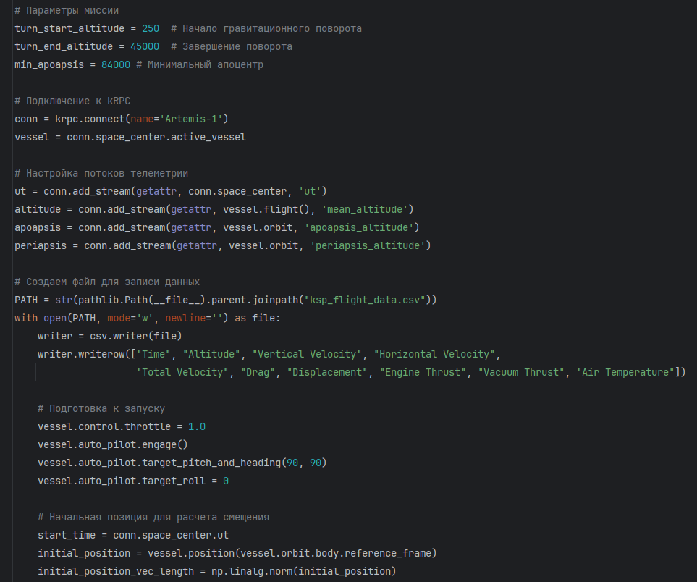
Рис.3.1. Фрагмент программы автопилота
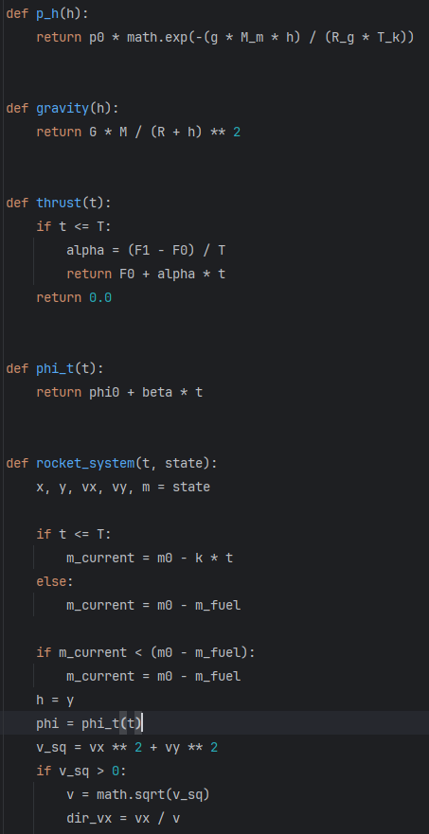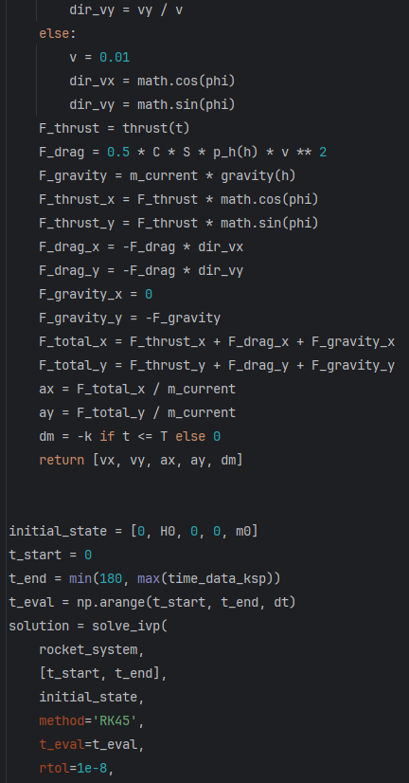
Рис.3.2. Фрагмент программы построения графиков

Ссылка на git с программой - https://disk.yandex.ru/d/Bw5rLcQIEco4Ig/%D0%9F%D0%BE%D0%BB%D1%91%D1%82New2.mp4
В ходе расчетов были построены следующие графики:

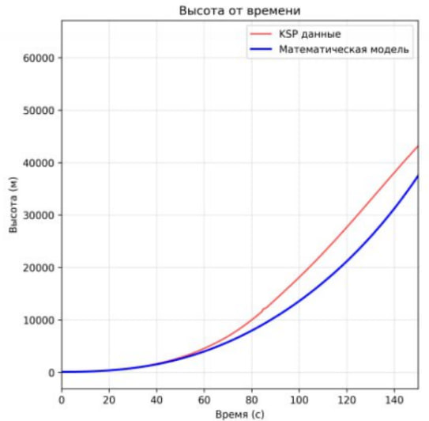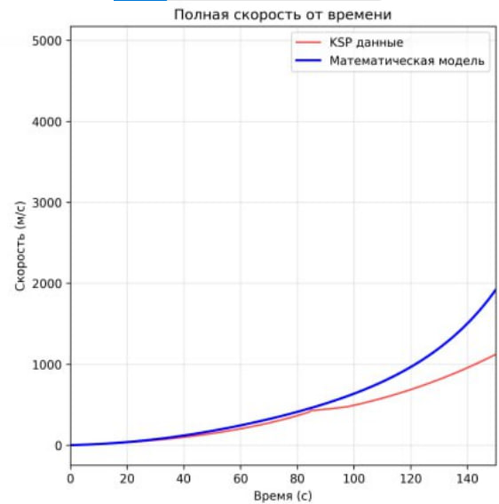
Рис.3.3. Сравнение графиков высоты от времени Рис.3.4. Сравнение графиков скорости от времени

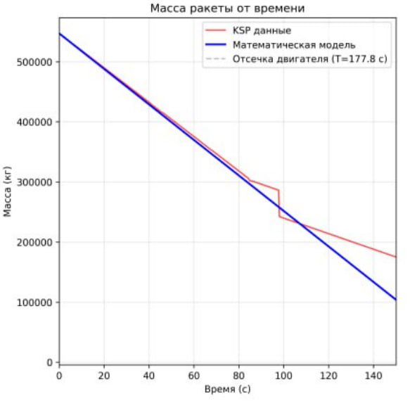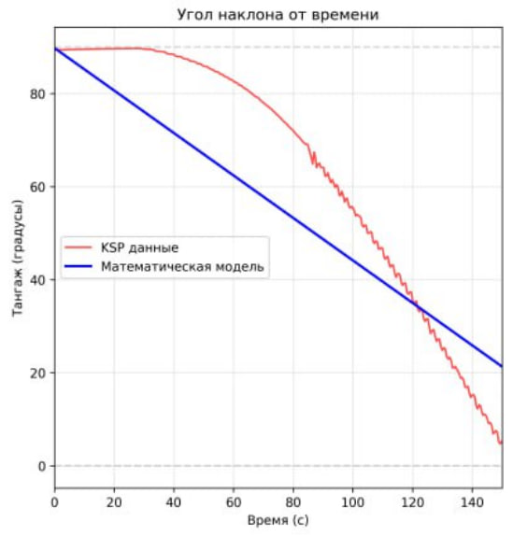
Рис.3.5. Сравнение графиков массы от времени Рис.3.6. Сравнение графиков угла наклона от времени
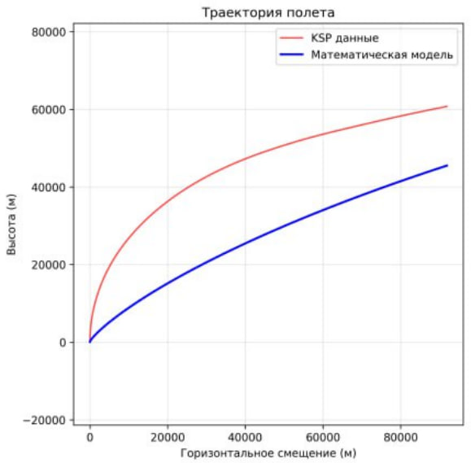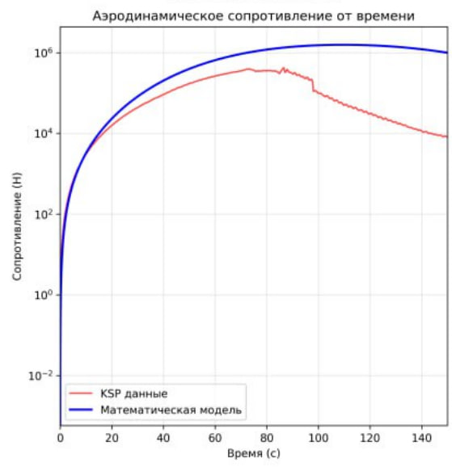
Рис.3.7. Графики траектории полёта Рис.3.8. Графики аэродинамического сопротивления

​​В процессе анализа графиков зависимости скорости, высоты и траектории от времени, полученных из математической модели и симуляции в Kerbal Space Program, мы пришли к выводу, что данные, полученные в обеих ситуациях, имеют весьма похожие результаты, однако есть отклонения, но общие закономерности совпадают, что подтверждает достижение поставленной цели. Тем не менее, есть факторы, которые могут объяснить расхождения между результатами математической модели и симуляции в KSP:
Упрощенные модели в KSP: Игра Kerbal Space Program использует упрощенные математические модели для симуляции космических полетов. Это может привести к неточностям в расчете некоторых физических закономерностей.
Неполнота математической модели: Математическая модель, использованная для симуляции полета, фактически является идеальной без внешних воздействий, поскольку она не учитывает все возможные факторы, влияющие на движение ракеты, такие как небольшие вариации в гравитационном поле, разные шумы, случайные колебания угла, случайные колебания плотности, изменения в атмосфере, воздействие иных космических тел. Это приводит к некоторым погрешностям и упрощениям, которые могут вносить расхождения между теоретическими расчетами и результатами симуляции.
Округление констант: В математической модели мы использовали различные константы, которые для облегчения вычислений округляли, что может привести к расхождениям с моделью из KSP. Кроме этого, не зная точных данных о свойствах ракеты, мы использовали приближенные данные, например, не зная коэффициент лобового сопротивления для нашей ракеты, мы представили ее в форме конуса, поскольку эта фигура максимально приближена к формам реального космического корабля, и использовали лобовое сопротивление конуса.
Особенности расчетов KSP: В KSP используется собственные алгоритмы и модели для расчета динамики полета, которые могут быть менее точными и тем самым влиять на результаты.
Не мгновенные изменения угла наклона: В процессе симуляции в KSP угол наклона ракеты изменяется не мгновенно, что вызывает расхождения с теоретическими расчетами.
ЗАКЛЮЧЕНИЕ
Проект по исследованию миссии "Artemis I" стал уникальной возможностью для погружения в сложный процесс разработки и выполнения космических миссий. Основное внимание было уделено созданию математических и физических моделей, описывающих этапы полёта ракеты-носителя. Использование этих моделей в симуляциях позволило не только воспроизвести основные этапы миссии, но и выявить ключевые зависимости, влияющие на успех полёта и посадки.
Одним из важных аспектов работы стало применение современных инструментов для симуляции, таких как Kerbal Space Program, что позволило наглядно визуализировать сложные процессы и сравнить их с реальными данными миссии. Это продемонстрировало важность интеграции вычислительных методов и экспериментальных данных в проектировании космических аппаратов.
Итоговые результаты проекта — разработанные модели, проведённые симуляции и сделанные выводы — не только углубили наше понимание работы космических систем, но и показали потенциал междисциплинарного подхода. Этот опыт стал важным шагом в освоении методов проектирования космических миссий и закладывает основу для дальнейшего развития в этой области.

СПИСОК ИСПОЛЬЗУЕМЫХ ИСТОЧНИКОВ
- Ивашкин В. В. Об оптимальных траекториях полета КА к Луне в системе Земля-Луна-Солнце [Электронный ресурс]. – М., 2001. – URL: https://keldysh.ru/papers/2001/prep85/prep2001_85.html (дата обращения: 13.10.2025).
- История миссии [Электронный ресурс] // mirrobo.ru. – URL: https://mirrovo.ru/artemis/ (дата обращения: 21.10.2025).
- Левантовский В. И. Механика космического полета в элементарном изложении [Электронный ресурс]. – М.: Наука, 1980. – URL: https://alexandr4784.narod.ru/lewantov.htm (дата обращения: 08.11.2025).
- Мирер С. А. Механика космического полета. Орбитальное движение: учебное пособие [Электронный ресурс]. – М.: Наука, 2017. – URL: https://www.keldysh.ru/microsatellites/Space_flight_mechanics_part_2.pdf (дата обращения: 25.11.2025).
- Проект пилотируемого ядерно-импульсного космического корабля («взрыволёт») для исследования межпланетного и межзвёздного пространства Orion [Электронный ресурс]. – URL: https://www.ixbt.com/img/n1/news/2022/9/5/orion_inside_large.JPG (дата обращения: 19.10.2025).
- СЛС ракета-носитель: технические характеристики [Электронный ресурс] // vonovke.ru. – URL: https://www.vonovke.ru/s/SLS_raketa-nositel_-_tehnicheskie_harakteristiki (дата обращения: 22.11.2025).
- Теория и практика межпланетных перелетов. Часть 1 [Электронный ресурс] // Spacedock. – URL: https://spacedock.ru/kerbal-space-program/guides-ksp/4776-teoriya-i-praktika-mezhplanetnyh-pereletov-chast-1.html (дата обращения: 28.10.2025).
- Artemis I [Электронный ресурс] // NASA. – URL: https://cdn.ruwiki.ru/commonswiki/files/e/eb/Artemis_I_map_October_2021.jpg (дата обращения: 15.11.2025).
- Kerboscript в примерах и задачах. Часть 1: Выход на орбиту [Электронный ресурс] // Spacedock. – URL: https://spacedock.ru/kerbal-space-program/guides-ksp/5572-kerboscript-v-primerah-i-zadachah-chast-1-vyhod-na-orbitu.html (дата обращения: 09.11.2025).
- Kerboscript в примерах и задачах. Часть 2: Простейшие орбитальные маневры [Электронный ресурс] // Spacedock. – URL: https://spacedock.ru/kerbal-space-program/guides-ksp/5576-kerboscript-v-primerah-i-zadachah-chast-2-prosteyshie-orbitalnye-manevry.html (дата обращения: 10.11.2025).
- Kerboscript в примерах и задачах. Часть 3: Предсказание орбиты. Летим на Муну [Электронный ресурс] // Spacedock. – URL: https://spacedock.ru/kerbal-space-program/guides-ksp/5582-kerboscript-v-primerah-i-zadachah-chast-3-predskazanie-orbity-letim-na-munu.html (дата обращения: 11.11.2025).
- Kerboscript в примерах и задачах. Часть 35: Предсказание положения на орбите [Электронный ресурс] // Spacedock. – URL: https://spacedock.ru/kerbal-space-program/guides-ksp/5589-kerboscript-v-primerah-i-zadachah-chast-35-predskazanie-polozheniya-na-orbite.html (дата обращения: 04.10.2025).
- SLS - Space Launch System: Сверхтяжёлая ракета [Электронный ресурс] // NASA. – URL: https://cdn.ruwiki.ru/commonswiki/files/e/eb/Artemis_I_map_October_2021.jpg (дата обращения: 12.11.2025).

ПРИЛОЖЕНИЯ
Приложение 1
Ознакомиться со всем материалом вы можете на:
GitHub. URL: https://github.com/stepanovanastya1104/Artemis-I

Google Диск. URL: https://disk.yandex.ru/d/Bw5rLcQIEco4Ig


Приложение 2
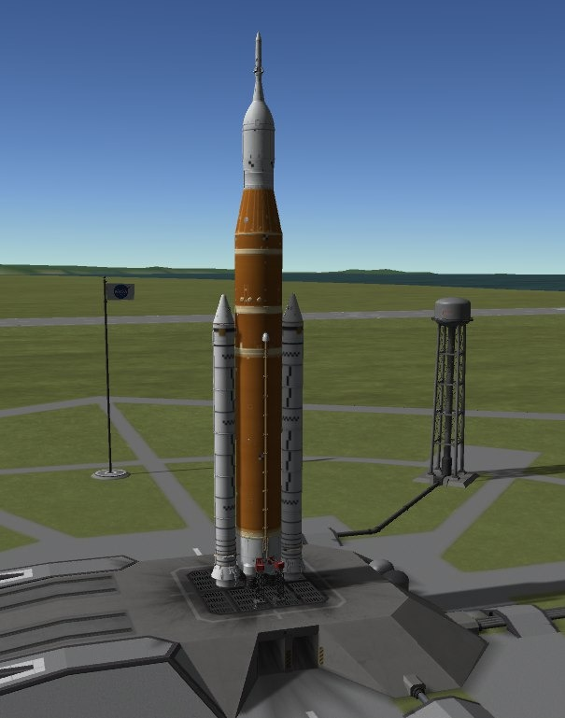
Рис.4.1. Ракета SLS
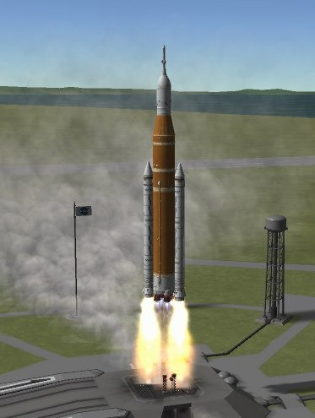
Рис.4.2. Начало взлета - 1 ступень
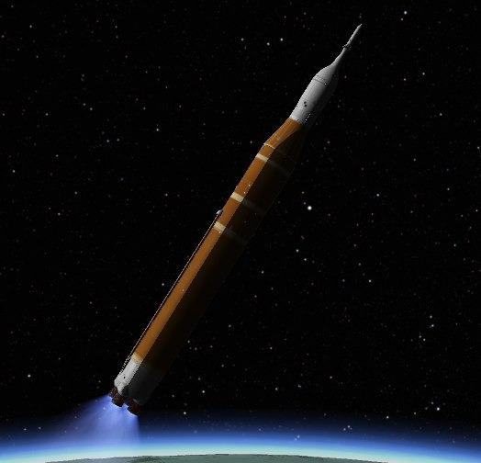
Рис.4.3. Отделение ускорителей

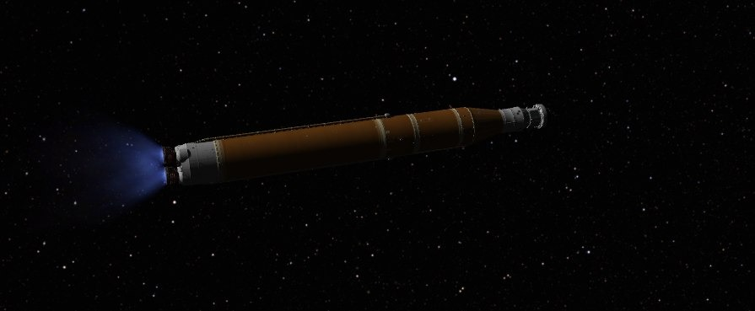
Рис.4.4. Выход на орбиту
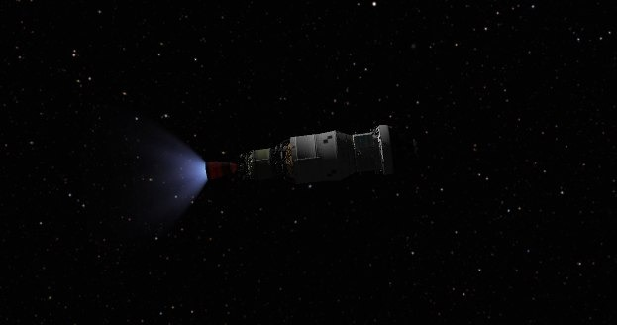
Рис.4.5. Отделение 1 ступени

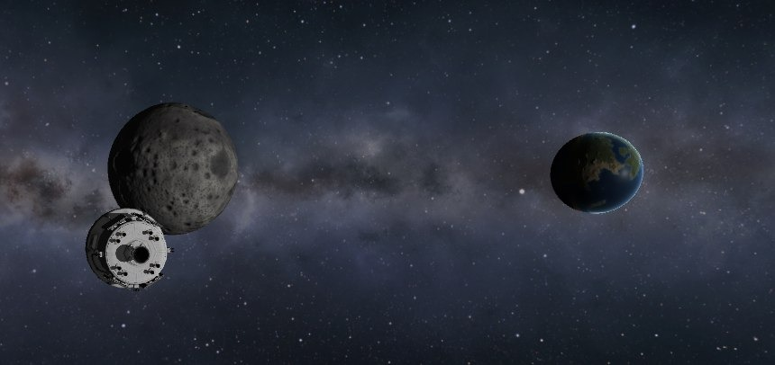
Рис.4.6. Вид на Землю с орбиты Луны

